**安徽省内部审计协会**

皖内协函〔2023〕2号

**关于领取2022年8、9月第二次机考**

**合格人员CIA资格证书的函**

有关CIA考生：

日前，中国内审协会转来我省考生参加2022年第三次机考（8、9月考试）合格人员CIA资格证书，请有关考生尽快领取。同时，协会秘书处尚留存2018年3月、2019年9月、2019年12月、2020年7月、2020年9月、2020年12月、2021年3月、2021年6月、2021年9月、2021年12月、2022年3月、2022年7月机考合格人员CIA资格证书，请尚未领取证书的考生尽快领取。

领取时请携带两张两寸免冠照片、身份证及复印件。如有特殊情况需邮寄的(邮寄费和照片打印费自理），请认真填写CIA资格证书领取表，并添加身份证和照片附件，发送至安徽省内部审计协会邮箱：ahnbsj@163.com。

领取地点：蚌埠市蚌山区宏业路255号安徽财经大学西校区通慧楼1216室省内部审计协会秘书处

领取时间：2023年1月16日至2023年2月20日

联系人：张孙千惠 李嘉伦

联系电话：0552-3171032

附件：

1.2022年8、9月第三次机考合格人员名单

Lin Lufeng、Hu Minning、Fang Dong、Hu Jingjing、Li Keqi、Li Yang、Yang Jie、Li Jiangmin、Hua Xinqun、Zhao Weijing、Gao Jin、Yang Hai、Hu Xiaojun、Zhu Ling、Liu Yanru、Yu Xiaoman、Yang Liangliang、Zhou Tao、夏小璇、Fei Yinyin、Zhou An、夏慧、魏海慧

2.以前机考合格人员尚未领取CIA资格证书人员名单

2018年3月：Li Min

2019年9月：Zhang Pin

2019年12月：Zhang Qiong、Ou Xiaoxia

2020年7月：Jiang Zhongyue、Zhang Yazhou、Wang Jin、Yang Xinyue、

2020年9月：Yang Can、Lv Yong

2020年12月：Liu Ting、

2021年3月：Ma Yun、Chen Lifang、Xu Xiaoye、Zhao Chen、Xia tian

2021年6月：Zhou Manru、Pan Xin、Ding Yuerong、

2021年9月：Liu Yunqing、Huang Qi、Li Qia、Li Jiaqi

2021年12月：Gu Yulu、方红、Wang Zhihua、Zhang Tao、Wang Yun、Shu Wen

2022年3月：Jiang Chengxing、Cai Hongwei、陈念泽、Li Wantian、Zou Siyao、Da Duojun、Tan Tingfang

1. CIA 资格证书领取表

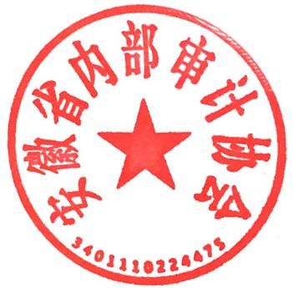

安徽省内部审计协会

2023年1月12日

报送：省审计厅

分送：本会会长、副会长，本会监事长

安徽省内部审计协会秘书处 2023年1月12日